|  |
| --- |
| 2. นโยบายและภาพรวมการประกอบธุรกิจของกองทรัสต์ |

# วัตถุประสงค์และเป้าหมายของกองทรัสต์

ทรัสต์เพื่อการลงทุนในอสังหาริมทรัพย์อิสสระ (“**กองทรัสต์**” หรือ “**กองทรัสต์ ISSARA**”) จัดตั้งขึ้นโดยมีวัตถุประสงค์เพื่อการลงทุนในอสังหาริมทรัพย์และ/หรือสิทธิการเช่าอสังหาริมทรัพย์ (รวมถึงสิทธิการเช่าช่วงอสังหาริมทรัพย์) (ถ้ามี) ซึ่งรวมถึงสิ่งปลูกสร้างและทรัพย์สินอื่น ๆ อันเป็นส่วนควบของอสังหาริมทรัพย์ เครื่องมือ อุปกรณ์ งานระบบในอาคาร และทรัพย์สินอื่นที่เกี่ยวข้อง เกี่ยวเนื่อง และจำเป็นต่อการใช้ประโยชน์ของอสังหาริมทรัพย์ดังกล่าว โดยประเภททรัพย์สินที่กองทรัสต์จะลงทุน จะรวมถึงแต่ไม่จำกัดเพียง อาคารซึ่งมีพื้นที่ให้เช่าเพื่อเป็นสำนักงานเป็นหลักและทรัพย์สินเพื่อการพาณิชย์ ห้องชุดสำนักงาน และห้องชุดพาณิชยกรรม เป็นต้น โดยมุ่งหวังที่จะสร้างผลตอบแทนให้แก่  
ผู้ถือหน่วยทรัสต์อย่างต่อเนื่องในระยะยาว อีกทั้งกองทรัสต์มีจุดมุ่งหมายที่จะลงทุนในทรัพย์สินเพิ่มเติมเพื่อการเติบโตอย่างต่อเนื่องของฐานรายได้ของกองทรัสต์ รวมถึงการลงทุนในทรัพย์สินอื่น และ/หรือ หลักทรัพย์อื่น และ/หรือ การหา  
ดอกผลอื่นโดยวิธีอื่นใด ตามที่กฎหมายหลักทรัพย์ และ/หรือ กฎหมายอื่นใดที่เกี่ยวข้องกำหนด

## โครงสร้างของการบริหารจัดการกองทรัสต์

โครงสร้างการลงทุนและการจัดหาผลประโยชน์ในทรัพย์สินหลักของกองทรัสต์ สามารถสรุปได้ดังต่อไปนี้

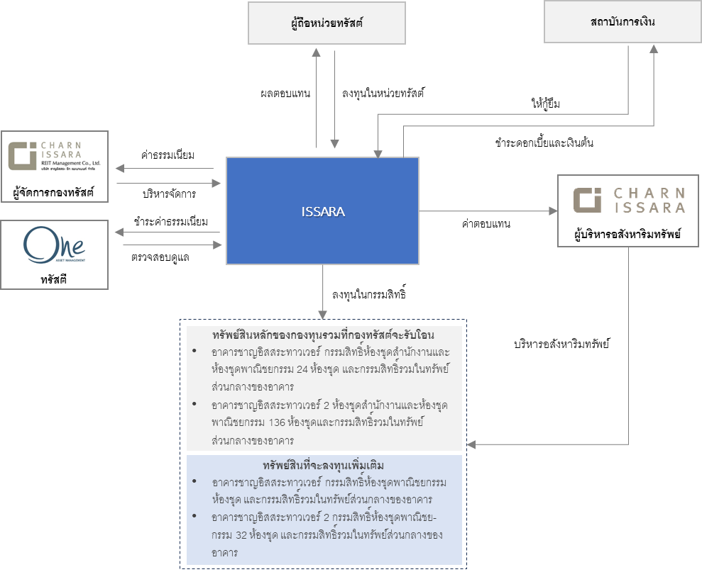

ผู้จัดการกองทรัสต์ หรือ บริษัท ชาญอิสสระ รีท แมเนจเมนท์ จำกัด (“**CIRM**”) มีผู้ถือหุ้นรายใหญ่รายเดียว   
คือ บริษัท ชาญอิสสระ ดีเวล็อปเมนท์ จำกัด (มหาชน) (“**CID**”) ซึ่งถือหุ้นของผู้จัดการกองทรัสต์คิดเป็นร้อยละ 99.99   
ของจำนวนหุ้นที่ชำระแล้วทั้งหมด (ข้อมูล ณ วันที่ 31 พฤษภาคม 2567) นอกจากนี้ CID จะเข้าเป็นผู้ถือหน่วยทรัสต์  
รายใหญ่รายหนึ่งของกองทรัสต์ภายหลังการแปลงสภาพกองทุนรวมเป็นกองทรัสต์ คิดเป็นสัดส่วนร้อยละ 17.56   
ของจำนวนหน่วยทรัสต์ที่จำหน่ายได้แล้วทั้งหมด (ข้อมูล ณ วันที่ 3 กรกฎาคม 2567)